Міністерство освіти і науки України
Національний університет «Львівська політехніка»
Кафедра систем штучного інтелекту



Звіт

Звіт
про виконання лабораторних та практичних робіт блоку № 3
На тему: «Цикли. Вкладені цикли. Завершення виконання циклів. Функції. Рекурсія. Вбудовані функції. Одновимірні масиви.»
з дисципліни: «Основи програмування»
до:
Лабораторної роботи № 2
Лабораторної роботи № 3
Практичної роботи до блоку № 3

Виконав:
Студент групи ШІ-14
Багацький Давид Павлович

Тема роботи:
Цикли. Вкладені цикли. Завершення виконання циклів (break, continue). Функції та семантика передачі параметрів (за значенням, за посиланням, значення за замовчуванням). Рекурсія. Вбудовані математичні функції. Одновимірні масиви та алгоритми їхньої обробки.

Мета роботи:
Опанувати побудову ітераційних процесів та чисельних наближень мовою C++. Дослідити механіку роботи циклів із передумовою (while), післяумовою (do-while) та циклів із лічильником (for). На практиці застосувати рекурентні співвідношення для знаходження сум нескінченних числових рядів із машинною точністю епсилон ($ε$). Дослідити наближення аналітичних функцій степеневими рядами Тейлора і Маклорена та оцінити залишкові члени ряду. Закріпити принципи модульного проектування програм: написання чистих функцій, повернення кількох значень через параметри-посилання, обробка базових випадків у рекурсії для уникнення переповнення стека. Навчитися обробляти одновимірні масиви, реалізовувати алгоритми сортування вкладеними циклами та організовувати стійку валідацію вхідних даних. Реалізувати, протестувати та задокументувати програми Лабораторних робіт №2 і №3, практичної роботи та алгоритмічних задач платформи Algotester.

Теоретичні відомості:
- Теоретичні відомості з переліком важливих тем:
  - Тема №1: Оператори циклів for, while та do-while.
  - Тема №2: Керування перебігом циклу (break, continue) та оператор goto.
  - Тема №3: Обчислення числових рядів та використання рекурентних співвідношень.
  - Тема №4: Функції: передача за посиланням (&) та параметри за замовчуванням.
  - Тема №5: Рекурсія: базовий випадок (умова зупинки) та робота пам'яті.
  - Тема №6: Одновимірні статичні масиви та їх сортування вкладеними циклами.

- Індивідуальний план опрацювання теорії:
- Тема №1: Оператори циклів for, while та do-while
  - Джерела Інформації:
    - LearnCpp.com: Розділи 8.8, 8.9, 8.10
    - Довідник cppreference.com: статті «while loop» та «for loop»
  - Що опрацьовано:
    - Коментар 1 — Вивчив відмінності в логіці виконання між циклами з передумовою (while, for) та циклом із післяумовою (do-while), закріпив гарантоване одноразове виконання тіла do-while для реалізації консольного меню.
    - Коментар 2 — Розібрав синтаксис та область видимості лічильника у циклі for, а також вивчив ризики безкінечного зациклення при неправильній граничній умові або декременті беззнакових цілих чисел.
  - Статус: Ознайомлений
  - Початок опрацювання теми: 09.10.2026
  - Звершення опрацювання теми: 11.10.2026
- Тема №2: Керування перебігом циклу (break, continue, goto)
  - Джерела Інформації:
    - LearnCpp.com: Розділи 8.11, 8.12
    - Довідник cppreference.com: статті «break statement», «continue statement»
  - Що опрацьовано:
    - Коментар 1 — Дослідив поведінку оператора break для дострокового виходу з циклу накопичення витрат при вичерпанні ліміту бюджету та оператора continue для пропуску обробки днів із нульовими витратами.
      - Коментар 2 — Освоїв роботу оператора безумовного переходу goto по мітках та з'ясував правила його безпечного використання для повернення в меню після помилкового введення даних без зациклення.
  - Статус: Ознайомлений
  - Початок опрацювання теми: 10.10.2026
  - Звершення опрацювання теми: 10.10.2026
- Тема №3: Обчислення числових рядів та рекурентні співвідношення
  - Джерела Інформації:
- Методичні вказівки до Лабораторних робіт №2 та №3 (Обчислення функцій з використанням їхнього розкладу в степеневий ряд)
  - Що опрацьовано:
Коментар 1 — З'ясував алгоритм виведення рекурентної формули через відношення сусідніх членів ряду $\frac{a_{n+1}}{a_{n}}$​, що дозволяє уникнути обчислення великих степенів і факторіалів та запобігає переповненню типів даних.
Коментар 2 — Опрацював критерій досягнення заданої точності обчислення суми ряду за умовою$\left|a_{n}\right|<ε$
($ε=0.0001$) та порівняння отриманого чисельного результату з точним аналітичним значенням функції.
  - Статус: Ознайомлений частково
  - Початок опрацювання теми: 10.10.2026
  - Звершення опрацювання теми: 13.10.2026
- Тема №4: Функції: передача за посиланням (&) та параметри за замовчуванням
  - Джерела Інформації:
    - LearnCpp.com: Розділи 12.5, 11.5
    - Довідник CppReference.com: стаття «Default arguments»
  - Що опрацьовано:
    - Коментар 1 — Вивчив передачу аргументів за посиланням (тип &) для прямої модифікації змінних з функції main та забезпечення повернення функцією одразу двох значень (мінімуму й максимуму) за один прохід.
      - Коментар 2 — Освоїв синтаксис параметрів зі значеннями за замовчуванням (денний ліміт 1000.0 грн) та засвоїв правило їх обов'язкового розміщення в кінці списку аргументів.
  - Статус: Ознайомлений
  - Початок опрацювання теми: 8.10.2026
  - Звершення опрацювання теми: 11.10.2026
- Тема №5: Рекурсивні функції та організація стека викликів
  - Джерела Інформації:
    - YouTube «Programming Loops vs Recursion - Computerphile» (канал Computerphile)
    - LearnCpp.com: Розділ 20.3
  - Що опрацьовано:
    - Коментар 1 — Розібрав структуру рекурсивної функції, обов'язковість базового випадку зупинки та механізм виділення пам'яті в стеку викликів, а також причини виникнення помилки переповнення стека (stack overflow).
- Коментар 2 — Засвоїв реалізацію рекурсивного підсумовування елементів масиву без використання операторів циклу через декомпозицію задачі до $N−1$ елементів.
  - Статус: Ознайомлений
  - Початок опрацювання теми: 10.10.2026
  - Звершення опрацювання теми: 12.10.2026
- Тема №6: Одновимірні масиви та вкладені цикли сортування
  - Джерела Інформації:
    - Довідник CppReference.com (стаття «Array declaration»)
    - LearnCpp.com: Розділи 17.7, 18.1
  - Що опрацьовано:
    - Коментар 1 — Освоїв роботу зі статичними одновимірними масивами: збереження послідовності щоденних витрат, індексацію від $0$ до $N-1$ та правила передачі масиву разом із його розміром у функції.
      - Коментар 2 — Опрацював алгоритм сортування масиву за спаданням за допомогою двох вкладених циклів for, а також принцип створення локальної копії буфера для збереження первинного масиву незмінним.
  - Статус: Ознайомлений
  - Початок опрацювання теми: 09.10.2026
  - Звершення опрацювання теми: 10.10.2026

Виконання роботи:

1. Опрацювання завдання та вимог до програм та середовища:
Завдання №1: Theory Education Activities
- Деталі завдання:
Опрацювати теоретичний матеріал третього епіку: оператори циклів (for, while, do-while), керування перебігом виконання (break, continue, goto), розклад аналітичних функцій у числові та степеневі ряди Маклорена/Тейлора, побудова рекурентних співвідношень для прискорення обчислень, функції та передача параметрів за посиланням (&), параметри за замовчуванням, механіка рекурсії та базові випадки зупинки, одновимірні статичні масиви та алгоритми їх сортування вкладеними циклами.
- Важливі деталі для врахування в імплементації програми: Запобігання переповненню типів при обчисленні факторіалів і степенів за рахунок переходу на рекурентні формули; розуміння ризику вичерпання пам'яті стека (stack overflow) у рекурсивних функціях; збереження оригінального масиву незмінним під час сортування через створення локальної копії.
Завдання №2: Requirements management and design activities (draw flow diagram and estimate tasks)
- Варіант завдання: Індивідуальний (до задачі №11)
- Деталі завдання:
Здійснити аналіз вимог до програмних завдань лабораторних робіт №2 і №3, практичної роботи та алгоритмічних задач із платформи Algotester. Розробити за стандартом ISO 5807 алгоритмічні блок-схеми для програми підсумовування числового ряду (Lab 2) та для програми аналізу особистого бюджету (Class Practice) у середовищі Draw.io. Скласти планову оцінку часу на реалізацію кожної задачі.
- Важливі деталі для врахування в імплементації програми:
Відображення кожної перевірки умов окремим ромбом; показ операцій введення та виведення окремими паралелограмами; відведення помилкових гілок на дострокове завершення або повернення в меню; розподіл великої схеми практичної роботи на логічні частини за допомогою круглих конекторів з номерами.
Завдання №3: Lab# programming: Lab 2
- Варіант завдання: Варіант 8
- Деталі завдання:
Використовуючи оператор циклу, обчислити суму збіжного числового ряду із загальним членом $a_{n}=\frac{2n-1}{2^{n}}$ при $n≥1$ із заданою точністю $ε=0.0001$. Результат надрукувати у консоль із відповідним текстовим заголовком.
- Важливі деталі для врахування в імплементації програми:
Обов'язкове використання рекурентної формули для отримання наступного доданка через попередній: $\frac{a_{n+1}}{a_{n}}=\frac{2n+1}{2\left(2n-1\right)}$, де $a_{1}=0.5$; критерій зупинки циклу за умовою $a_{n}<ε$; явне приведення до дійсного типу (2.0) для уникнення цілочисельного ділення.
Завдання №4: Lab# programming: Lab 3
- Варіант завдання: Варіант 9
- Деталі завдання:
Для аргументу x, що змінюється на проміжку від 0.1 до 0.8 із кроком $h=\frac{b-a}{10}\left(k=10, h=0.07\right)$, обчислити значення функції $y=\frac{1}{4}ln\frac{1+x}{1-x}+\frac{1}{2}arctgX$, використовуючи її розклад у степеневий ряд у двох випадках: 1) для заданого $n=3$; 2) для заданої точності $ε=0.0001$. Для порівняння обчислити точне аналітичне значення функції за формулою та вивести підсумкові результати у вигляді таблиці.
- Важливі деталі для врахування в імплементації програми:
Організація трьох циклів (зовнішній цикл зміни аргументу x та два вкладених у нього внутрішніх: один для розрахунку суми SN при фіксованому n, другий — ітераційний для розрахунку суми SE до досягнення точності); загальний член ряду $a_{m}=\frac{x^{4m+1}}{4m+1}$; виведення результатів за суворим шаблоном: X=... SN=... SE=... Y=... з форматуванням дійсних чисел.
Завдання №5: Practice# programming: Class Practice Task “Аналізатор місячного бюджету”
- Деталі завдання:
Ви пишете програму обліку особистих витрат. Користувач задає бюджет на місяць і вводить суму витрат за кожен день. Далі програма аналізує ці дані через меню: показує статистику, знаходить найдорожчі дні й перевіряє, чи вистачає бюджету. Дні без покупок теж бувають. У різних обчисленнях вони враховуються по-різному. Обмеження: сторонні бібліотеки використовувати заборонено. Вхідні дані: бюджет budget, кількість днів N, масив щоденних витрат spending[]. Меню: 1 — Показати витрати по днях; 2 — Статистика витрат (min/max повертаються через посилання, сумарні витрати рекурсією, модуль перевитрати функцією abs, середні витрати без днів без покупок через continue, день вичерпання бюджету через while і break); 3 — Дні з перевищенням денного ліміту (параметр за замовчуванням 1000 грн); 4 — Три найдорожчі дні (сортування копії масиву вкладеними циклами за спаданням без готових функцій); 0 — Вийти. При помилках введення — перенаправлення через goto.
- Важливі деталі для врахування в імплементації програми:
Суворе дотримання вимог: цикл do-while для меню; передача мінімуму й максимуму через параметри-посилання (&min, &max); рекурсивний розрахунок сумарних витрат без циклів; переривання циклу while оператором break; пропуск нульових днів оператором continue; ручне сортування виключно копії масиву без спотворення оригіналу; надійна валідація з переходом goto без створення безкінечного зациклення.
Завдання №6: Practice# programming: Self Practice Task (Algotester)
- Варіант завдання: Задача 0181 «Цікава гра»
- Деталі завдання:
Мале Бісеня та Дракон грають в одну дуже цікаву гру. У них є дошка, що складається з n рядків та m стовпців, всі клітинки якої білі. Гравці по черзі вибирають одну білу клітинку та зафарбовують її в чорний колір. Бісеня ходить першим. Гравець, який не може зробити хід, тобто на початку ходу якого вся дошка чорна, програє. Вам потрібно сказати за заданими n та m, хто виграє у цій напруженій грі. Вхідні дані: два цілих числа n та m — розміри дошки (1 <= n, m <= 100). Вихідні дані: єдине слово — Imp, якщо переможе Бісеня, та Dragon, якщо переможе Дракон.
- Важливі деталі для врахування в імплементації програми:
Загальна кількість ходів у грі фіксована і дорівнює n * m. Оскільки Бісеня завжди робить перший хід (ходи 1, 3, 5...), воно робить останній переможний хід тоді й тільки тоді, коли добуток n * m є непарним ((n * m) % 2 != 0). Якщо ж n * m є парним, останній хід завжди за Драконом. Отримання вердикту Accepted (100%).
Завдання №7: Practice# programming: Self Practice Task (Algotester)
- Варіант завдання: Задача 0481 «Апельсини»
- Деталі завдання:
Діти міряються різними речима. У нашій задачі — апельсинами. Марічка і Софійка міряються з Петриком. Потрібно визначити, чи Марічка й Софійка разом мають більше апельсинів, ніж Петрик. Вхідні дані: три цілі числа a, b та c — кількість апельсинів у Марічки, Софійки і Петрика відповідно (1 <= a, b, c <= 10^9). Вихідні дані: YES, якщо дівчата разом мають більше апельсинів, ніж Петрик, або NO в іншому випадку.
- Важливі деталі для врахування в імплементації програми:
Вхідні параметри a, b та c досягають 10^9. Їхня сума a + b може сягати 2*10^9, що наближається до верхньої межі стандартного 32-бітного типу int (2 147 483 647). Для унеможливлення цілочисельного переповнення змінні оголошуються як 64-бітний тип long long. Отримання вердикту Accepted (100%).
Завдання №8: Practice# programming: Self Practice Task (Algotester)
- Варіант завдання: Задача 0521 «Євро 2012»
- Деталі завдання:
Євро 2012 уже в Україні. А саме в чотирьох містах: Львові, Києві, Донецьку та Харкові. Зеник знає, що для перегляду матчів він відвідає всі чотири міста, і не проґавить можливості зустрітися зі знайомими дівчатами. Він вирішив купити кожній дівчинці по сувеніру. Порахувати, скільки сувенірів йому прийдеться купити. Вхідні дані: чотири цілих числа — кількість дівчат у Львові, Києві, Донецьку та Харкові (від 0 до 1000). Вихідні дані: одне ціле число — кількість сувенірів.
- Важливі деталі для врахування в імплементації програми:
Зчитування чотирьох цілих чисел та обчислення їх лінійної суми (a + b + c + d). Обмеження на значення невеликі (до 1000), стандартного типу int достатньо для коректного збереження результату. Отримання вердикту Accepted (100%).
Завдання №9: Practice# programming: Self Practice Task (Algotester)
- Варіант завдання: Задача 0182 «Зуби»
- Деталі завдання:
У Малого Бісеняти є n зубів. Кожен зуб має коефіцієнт загостреності a_i. Також існує межа загостреності k. Якщо коефіцієнт загостреності певного зуба є більшим чи рівним межі загостреності, то такий зуб вважається загостреним. Мале Бісеня хоче показати якнайбільше загострених зубів, що розташовані поспіль. Допоможіть дізнатися, скільки найбільше зубів воно зможе показати. Вхідні дані: n та k (1 <= n <= 10^5, 1 <= k <= 10^9), у другому рядку n цілих чисел a_i (1 <= a_i <= 10^9). Вихідні дані: одне ціле число — відповідь на задачу.
- Важливі деталі для врахування в імплементації програми:
Обсяг вхідних даних n сягає 10^5, що вимагає ефективного однопрохідного алгоритму складності O(N) з лінійним підрахунком довжини поточної серії. Не потрібно виділяти великий масив у пам'яті: зчитування можна проводити в потоці, збільшуючи поточний лічильник при a_i >= k та скидаючи його в 0 при a_i < k, постійно фіксуючи максимум. Отримання вердикту Accepted (100%).
Завдання №10: Result Documentation Report and Outcomes Placement Activities
- Деталі завдання:
Сформувати підсумковий звіт epic_3_report_davyd_bahatskyi.docx згідно з вимогами кафедри: титульна сторінка, теоретичні відомості, опис вимог за 11 завданнями, блок-схеми Draw.io за ISO 5807, повні лістинги програм із посиланнями на репозиторій, скріншоти тестування у терміналі та підтвердження командної співпраці. Розмістити всі вихідні файли коду та документ звіту у каталозі ai_14/davyd_bahatskyi/epic_3/.

2. Дизайн та планована оцінка часу виконання завдань:
Програма №1: Обчислення суми числового ряду із заданою точністю (Lab 2)
- Блок-схема:
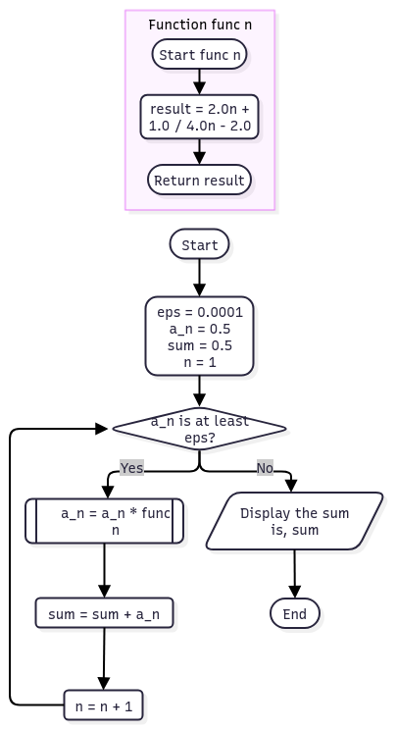
Рис. 1. Блок-схема алгоритму обчислення суми числового ряду (Варіант 8)
- Планований час на реалізацію: 45 хвилин.
Важливі деталі для врахування в імплементації:
Розрахунок суми збіжного числового ряду із загальним членом $a_{n}=\frac{2n-1}{2^{n}}$ при заданій точності eps=0.0001.
Перехід від прямого обчислення степеня до рекурентного співвідношення $a_{n+1}=a_{n}×\frac{2n+1}{4n-2}$, винесеного в окрему функцію func(n).
Обов'язкова ініціалізація початкової суми та першого доданка значенням базового члена $a_{1}=0.5\left(sum=0.5\right)$, оскільки рекурентний крок у тілі циклу обчислює члени ряду починаючи з $a_{2}$.
Запис числових констант у дійсному форматі (2.0, 1.0, 4.0) для запобігання цілочисельному діленню.
Програма №2: Обчислення функції через степеневий ряд Тейлора (Lab 3)
- Планований час на реалізацію: 50 хвилин
Важливі деталі для врахування в імплементації:
Табулювання складеної аналітичної функції $y=\frac{1}{4}ln\left(\frac{1+x}{1-x}\right)+\frac{1}{2}arctg\left(x\right)$ на проміжку [0.1; 0.8] із кроком 0.07 (k=10).
Організація трьох циклів: зовнішній цикл для зміни аргументу x та два вкладені цикли для накопичення сум ряду $a_{n}=\frac{x^{4n+1}}{4n+1}$.
Перший внутрішній арифметичний цикл обчислює суму SN для фіксованого числа членів (n від 0 до 3).
Другий внутрішній ітераційний цикл накопичує суму SE до досягнення точності $\left|a_{n}\right|<ε\left(ε=0.0001\right)$.
Організація акуратного табличного виведення X, SN, SE та точного значення Y.
Програма №3: Аналізатор місячного бюджету (Class Practice Work)
- Блок-схема:

Рис. 2.1 Блок-схема алгоритму

Рис. 2.2 Блок-схема алгоритму
- Планований час на реалізацію: 2 години
Важливі деталі для врахування в імплементації:
Збереження щоденних витрат у статичному одновимірному масиві spending[] місткістю до 31 дня. Організація нескінченного циклу меню через do-while із виходом по вибору пункту 0. Повернення двох значень (мінімальних та максимальних витрат) через параметри-посилання (&min_val, &max_val) в одній функції. Рекурсивний розрахунок сумарних витрат без використання операторів циклу з базовим випадком при n == 0. Використання вбудованої функції std::abs для розрахунку модуля перевитрати бюджету. Пропуск днів без покупок оператором continue під час розрахунку середніх витрат. Визначення дня вичерпання бюджету через цикл while із достроковим перериванням оператором break. Функція перевірки перевищення денного ліміту з параметром за замовчуванням (1000.0 грн). Сортування локальної копії масиву вкладеними циклами за спаданням для визначення топ-3 витрат зі збереженням первинних даних. Захист від некоректного введення користувача за допомогою мітки та оператора goto з попереднім скиданням потоку cin.
Програма №4: Algotester 0181 «Цікава гра»
- Планований час на реалізацію: 20 хвилин
Важливі деталі для врахування в імплементації:
Математичний аналіз парності кількості доступних ходів (n * m). Оскільки Бісеня ходить першим, воно виграє при непарному добутку ((n * m) % 2 != 0), інакше перемагає Дракон.
Програма №5: Algotester 0481 «Апельсини»
- Планований час на реалізацію: 15 хвилин
Важливі деталі для врахування в імплементації:
Використання 64-бітного цілого типу long long для запобігання переповненню розрядності при додаванні чисел порядку 10^9 (сума a + b сягає 2*10^9).
Програма №6: Algotester 0521 «Євро 2012»
- Планований час на реалізацію: 15 хвилин
Програма №5: Algotester 0481 «Апельсини»
- Планований час на реалізацію: 15 хвилин
Важливі деталі для врахування в імплементації:
Однопрохідна лінійна обробка послідовності O(N) для N <= 10^5: інкремент лічильника при a_i >= k, скидання в 0 при a_i < k та фіксація глобального максимуму.

4. Код програм з посиланням на зовнішні ресурси:
Завдання №1: Лабораторна робота №1. Завдання 1 Варіант 16
/*
* Lab 1. Task 1. Variant 16
* Author: Davyd Bahatskyi
* Group: AI-14
*/
#include <cmath>
#include <iostream>

int main() {
// (a-b)^3-(a^3-3 a^2 b)/b^3-3ab^2
// FLOAT CALCULATIONS //
// float constants
float a_f = 1000.0f, b_f = 0.0001f;
// a-b
float diff_f = a_f - b_f;
//(a-b)^3
float diff3_f = pow(diff_f, 3);
// a^3
float a3_f = pow(a_f, 3);
// a^3-3 a^2 b
float diff2_f = a3_f - 3 * a_f * a_f * b_f;
//(a-b)^3-(a^3-3 a^2 b)
float numer_f = diff3_f - diff2_f;

// b^3
float b3_f = pow(b_f, 3);
// b^3-3ab^2
float denum_f = b3_f - 3 * a_f * b_f * b_f;

// float result
float result_f = numer_f / denum_f;
std::cout << "float calculations result: " << result_f << "\n";

// FLOAT CALCULATIONS //
// float constants
double a_d = 1000.0, b_d = 0.0001;
// a-b
double diff_d = a_d - b_d;
//(a-b)^3
double diff3_d = pow(diff_d, 3);
// a^3
double a3_d = pow(a_d, 3);
// a^3-3 a^2 b
double diff2_d = a3_d - 3 * a_d * a_d * b_d;
//(a-b)^3-(a^3-3 a^2 b)
double numer_d = diff3_d - diff2_d;

// b^3
double b3_d = pow(b_d, 3);
// b^3-3ab^2
double denum_d = b3_d - 3 * a_d * b_d * b_d;

// float result
double result_d = numer_d / denum_d;
std::cout << "double calculations result: " << result_d << "\n";

return 0;
}
Code #1. Код до Завдання 1 Лабораторної роботи №1 (Варіант 16)
Посилання на файл коду в пулреквесті:
https://github.com/artificial-intelligence-department/ai_programming_playground_2026/blob/a13ba7d19b11d41c52a5bee15c12c9636114ad8d/ai_14/davyd_bahatskyi/epic_2/lab_1_task_1_variant_16_davyd_bahatskyi.cpp
Завдання №2: Лабораторна робота №1. Завдання 2 Варіант 16
/*
* Lab 1. Task 2. Variant 16
* Author: Davyd Bahatskyi
* Group: AI-14
*/
#include <iostream>

int main() {
float n = 0, m = 0;
std::cout << "input n: ";
std::cin >> n;
std::cout << "input m: ";
std::cin >> m;

std::cout << "value n: " << n << "\nvalue m: " << m
<< "\n++n*++m: " << (++n * ++m) << "\n\n";

std::cout << "value n: " << n << "\nvalue m: " << m
<< "\nm++<n: " << (m++ < n) << "\n\n";

std::cout << "value n: " << n << "\nvalue m: " << m
<< "\nn++<m: " << (n++ < m) << "\n";

return 0;
}
Code #2. Код до Завдання 2 Лабораторної роботи №1 (Варіант 16)
Посилання на файл коду в пулреквесті:
https://github.com/artificial-intelligence-department/ai_programming_playground_2026/blob/a13ba7d19b11d41c52a5bee15c12c9636114ad8d/ai_14/davyd_bahatskyi/epic_2/lab_1_task_2_variant_16_davyd_bahatskyi.cpp
Завдання №3: Практична робота до Епіку 2 — Аналізатор надійності пароля
/*
* Epic 2: Class Practice Task - Password Strength Analyzer
* Author: Davyd Bahatskyi
* Group: AI-14
*/
#include <iostream>
using namespace std;

// making errors red
const char *RED = "\033[1;31m";
const char *RESET = "\033[0m";

int main() {
int len, diff = 0, level = 0;
char num, capital, special;

cout << "whats the password length? ";
if (!(cin >> len) || len < 1 || len > 64) {
cout << RED << "[E]" << RESET // this makes [E] in the error output red.
<< " Length must be more than 0 and less than 64.\n";
return 1;
}
cout << "are there numbers? ";
if (!(cin >> num) || (num != 'y' && num != 'n')) {
cout << RED << "[E]" << RESET
<< " The answer should be either 'y' or 'n'.\n";
return 1;
}
cout << "are there capital letters? ";
if (!(cin >> capital) || (capital != 'y' && capital != 'n')) {
cout << RED << "[E]" << RESET
<< " The answer should be either 'y' or 'n'.\n";
return 1;
}
cout << "are there special characters? ";
if (!(cin >> special) || (special != 'y' && special != 'n')) {
cout << RED << "[E]" << RESET
<< " The answer should be either 'y' or 'n'.\n";
return 1;
}

// check if there are numbers in the password
// and if there are, disable the alert message
if (num == 'y') {
diff++; // adds 1 to the amount of different types of characters used
}
if (capital == 'y') {
diff++;
}

if (special == 'y') {
diff++;
}

if (len >= 8 && diff >= 2) {
cout << "\nPassed.\n";
} else {
cout << "\nDidn't pass.\n";
}

// code thats responsible for the password strength level
if (len < 6) {
level = 1;
} else if (len < 8 || diff == 0) {
level = 2;
} else if (diff == 1) {
level = 3;
} else if (len >= 12 && diff == 3) {
level = 5;
} else {
level = 4;
}

switch (level) {
case 1:
cout << "Password level: 1 - very weak.\n"
"Recomendation: Password is too short. minnimum is 8 characters.\n";
break; // break here because otherwise it will output each case output
// instead of only specific one.
case 2:
cout << "Password level: 2 - weak.\n"
"Recomendation: Make password length 8+ and add capital letters, "
"numbers and " // split into multiple lines for easier code
// visibility. doesnt affect the actual output
"special characters.\n";
break;
case 3:
cout << "Password level: 3 - okay\n"
"Recomendation: Add another character type and lengthen your "
"password up to 12 characters.\n";
break;
case 4:
cout << "Password level: 4 - good\n"
"Recomendation: You can make password 12+ characters long with all "
"character types included.\n";
break;
case 5:
cout << "Password level: 5 - strong\n"
"Recomendation: You dont have to do anything else.\n";
break;
default: // if level variable didnt get a valid value
cout << RED << "[E]" << RESET << " Something went wrong.\n";
return 1;
}
// outputs an error if there are no other types of characters except letters
if (num == 'n' && special == 'n') {
cout << "Alert: Password made only from letters is easier to guess.\n";
}

return 0;
}
Завдання №3: Практична робота до Епіку 2 — Аналізатор надійності пароля
Посилання на файл коду в пулреквесті:
https://github.com/artificial-intelligence-department/ai_programming_playground_2026/blob/a13ba7d19b11d41c52a5bee15c12c9636114ad8d/ai_14/davyd_bahatskyi/epic_2/practice_task_1_davyd_bahatskyi.cpp
Завдання №4: Algotester Лабораторна робота №1 (Lab 1v1 — Хітпойнти та мана)
/*
* Lab 1v1
* Author: Davyd Bahatskyi
* Group: AI-14
*/
#include <iostream>
using namespace std;

int main() {
double H, M, h1, h2, h3, m1, m2, m3;
cin >> H >> M >> h1 >> m1 >> h2 >> m2 >> h3 >> m3;
if ((h1 > 0 && m1 > 0) || (h2 > 0 && m2 > 0) || (h3 > 0 && m3 > 0)) {
std::cout << "NO";
return 0;
}

if ((H - h1 - h2 - h3) <= 0 || (M - m1 - m2 - m3) <= 0) {
std::cout << "NO";
return 0;
}
std::cout << "YES";
return 0;
}
Code #4. Код до задачі Lab 1v1 на платформі Algotester
Посилання на файл коду в пулреквесті:
https://github.com/artificial-intelligence-department/ai_programming_playground_2026/blob/a13ba7d19b11d41c52a5bee15c12c9636114ad8d/ai_14/davyd_bahatskyi/epic_2/algotester_task_1_variant_1_davyd_bahatskyi.cpp
Завдання №5: Algotester Self Practice — Задача 0011 «Марічка і печиво»
/*
* Algotester: 0011 Marichka and Cookies (Self Practice)
* Author: Davyd Bahatskyi
* Group: AI-14
*/
#include <iostream>

int main() {
long long i, sum = 0, a;
for (std::cin >> i; i--;) {
std::cin >> a;
sum += a;
if (a != 0) {
sum--;
}
};
std::cout << sum;
return 0;
}
Code #5. Код до задачі 0011 «Марічка і печиво» на платформі Algotester
Посилання на файл коду в пулреквесті:
https://github.com/artificial-intelligence-department/ai_programming_playground_2026/blob/a13ba7d19b11d41c52a5bee15c12c9636114ad8d/ai_14/davyd_bahatskyi/epic_2/self_practice_algotester_task_1_davyd_bahatskyi.cpp
Завдання №6: Algotester Self Practice — Задача 0031 «Коля, Вася і Теніс»
/*
* Algotester: 0031 Kolya, Vasya and Tennis (Self Practice)
* Author: Davyd Bahatskyi
* Group: AI-14
*/
#include <iostream>
#include <string>

using namespace std;

int main() {
int n;
if (!(cin >> n))
return 0;
string s;
cin >> s;
int k_games = 0, v_games = 0;
int k_pts = 0, v_pts = 0;
for (char c : s) {
if (c == 'K') {
k_pts++;
} else if (c == 'V') {
v_pts++;
}
if (k_pts >= 11 && (k_pts - v_pts) >= 2) {
k_games++;
k_pts = 0;
v_pts = 0;
} else if (v_pts >= 11 && (v_pts - k_pts) >= 2) {
v_games++;
k_pts = 0;
v_pts = 0;
}
}
cout << k_games << ":" << v_games << "\n";
if (k_pts > 0 || v_pts > 0) {
cout << k_pts << ":" << v_pts << "\n";
}

return 0;
}
Code #6. Код до задачі 0031 «Коля, Вася і Теніс» на платформі Algotester
Посилання на файл коду в пулреквесті:
https://github.com/artificial-intelligence-department/ai_programming_playground_2026/blob/a13ba7d19b11d41c52a5bee15c12c9636114ad8d/ai_14/davyd_bahatskyi/epic_2/self_practice_algotester_task_2_davyd_bahatskyi.cpp

5. Результати виконання завдань, тестування та фактично затрачений час:
Завдання №1: Лабораторна робота №1. Завдання 1 (Варіант 16)
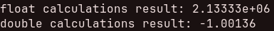
Рис. 3. Результат виконання програми
Фактичний час виконання завдання: 45 хвилин
Завдання №2: Лабораторна робота №1. Завдання 2 (Варіант 16)
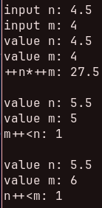
Рис. 4. Результат виконання програми
Фактичний час виконання завдання: 30 хвилин
Завдання №3: Практична робота до Епіку 2 — Аналізатор надійності пароля
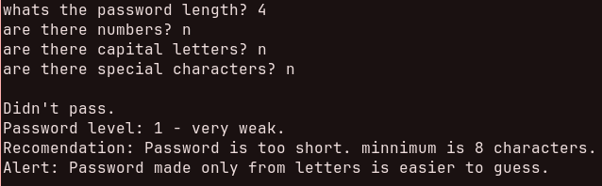
Рис. 5.1. Вивід програми з дуже слабким паролем
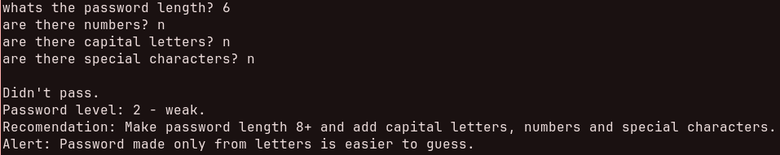
Рис. 5.2. Вивід програми з слабким паролем
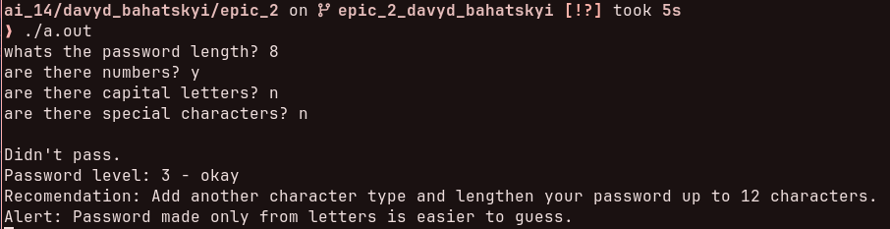
Рис. 5.3. Вивід програми з нормальним паролем
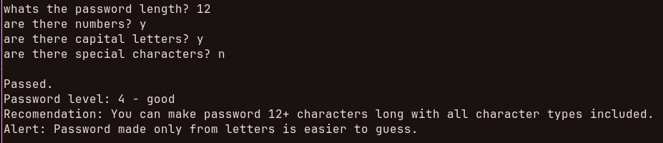
Рис. 5.4. Вивід програми з сильним паролем
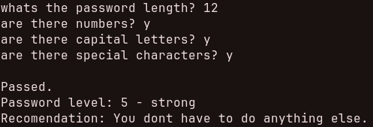
Рис. 5.5. Вивід програми з дуже сильним паролем
Рис. 5.6. Вивід програми з помилковими значеннями
Рис. 5.7. Вивід програми з помилковими значеннями
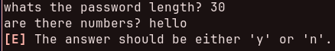
Рис. 5.8. Вивід програми з помилковими значеннями
Фактичний час виконання завдання: 1 година 20 хвилин
Завдання №4: Algotester Лабораторна робота №1 (Lab 1v1)
Рис. 6. Результат тестування задачі на Algotester
Фактичний час виконання завдання: 35 хвилин
Завдання №5: Algotester Self Practice — Задача 0011 «Марічка і печиво»
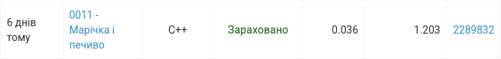
Рис. 7. Результат тестування задачі на Algotester
Фактичний час виконання завдання: 15 хвилин
Завдання №6: Algotester Self Practice — Задача 0031 «Коля, Вася і Теніс»
Рис. 8. Результат тестування задачі на Algotester
Фактичний час виконання завдання: 25 хвилин
Завдання №7: Experimental Exercises Activities — Binary Calculations (Task 6)
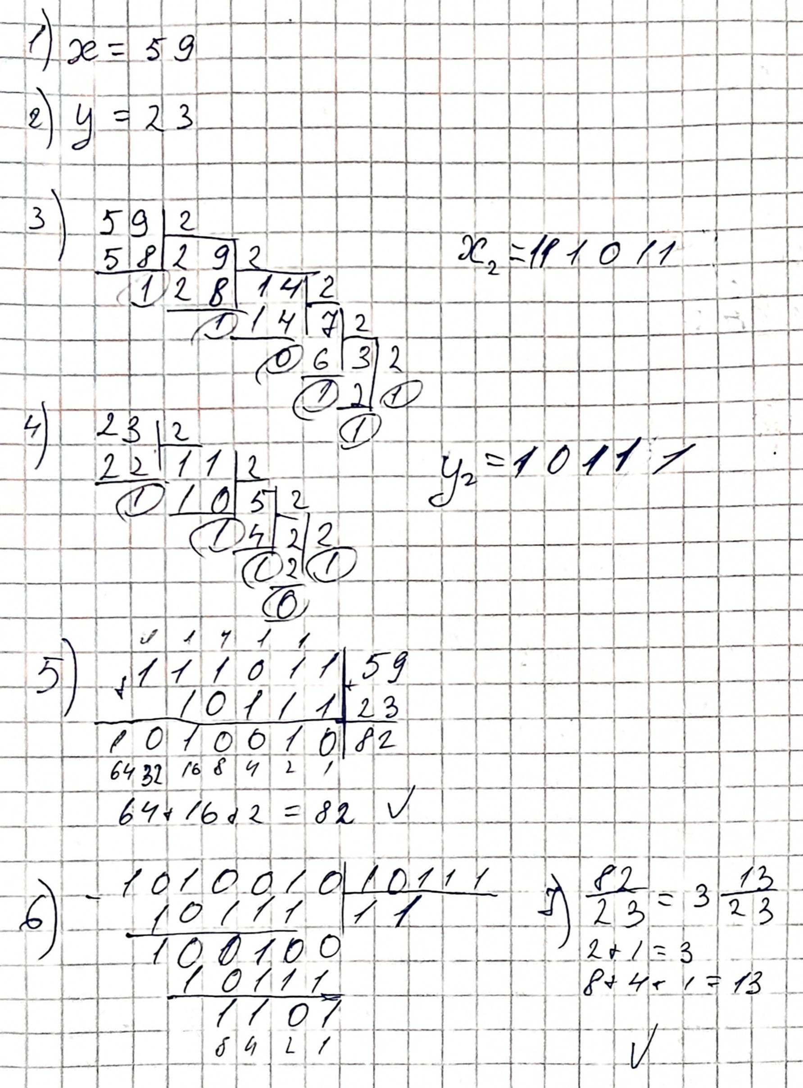
Рис. 9. Робота на листку
Фактичний час виконання завдання: 20 хвилин

6. Кооперація з командою:

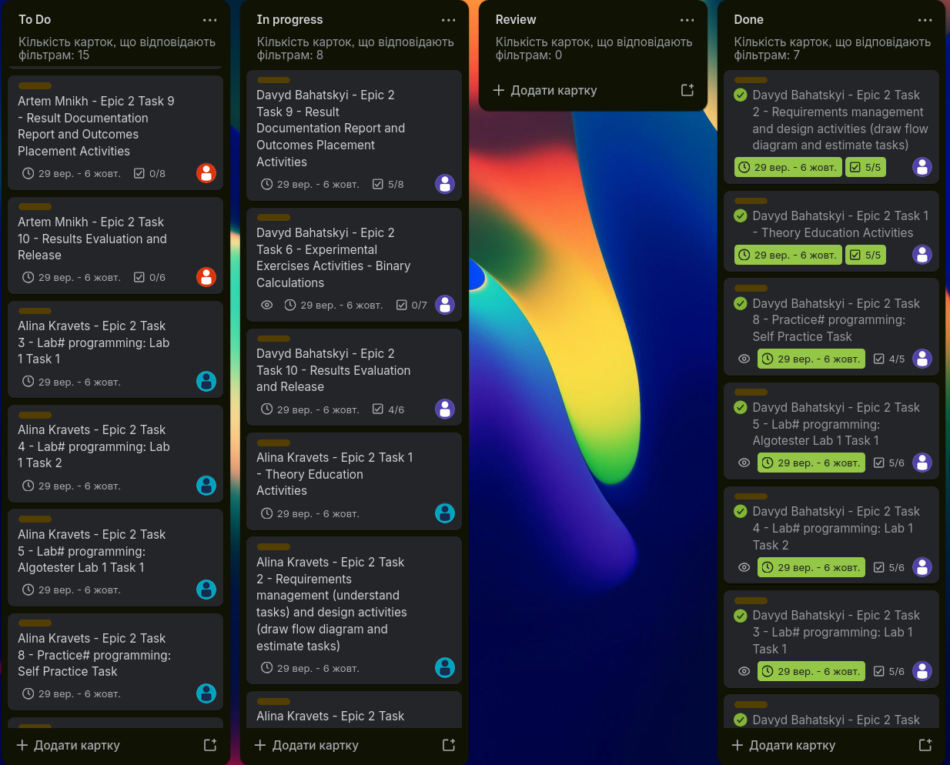
Рис. 10. Дошка Trello
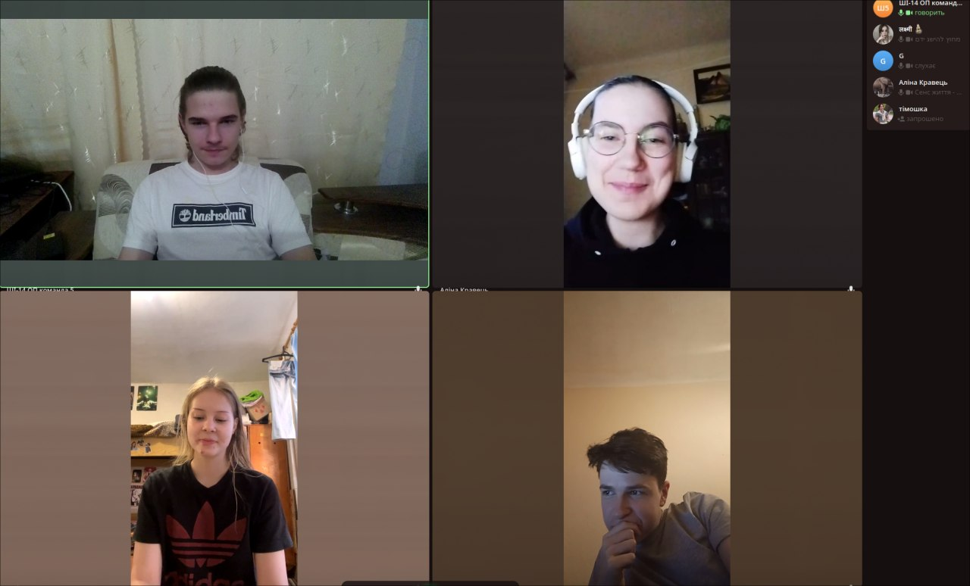
Рис. 11.1. Відеозустріч в Telegram
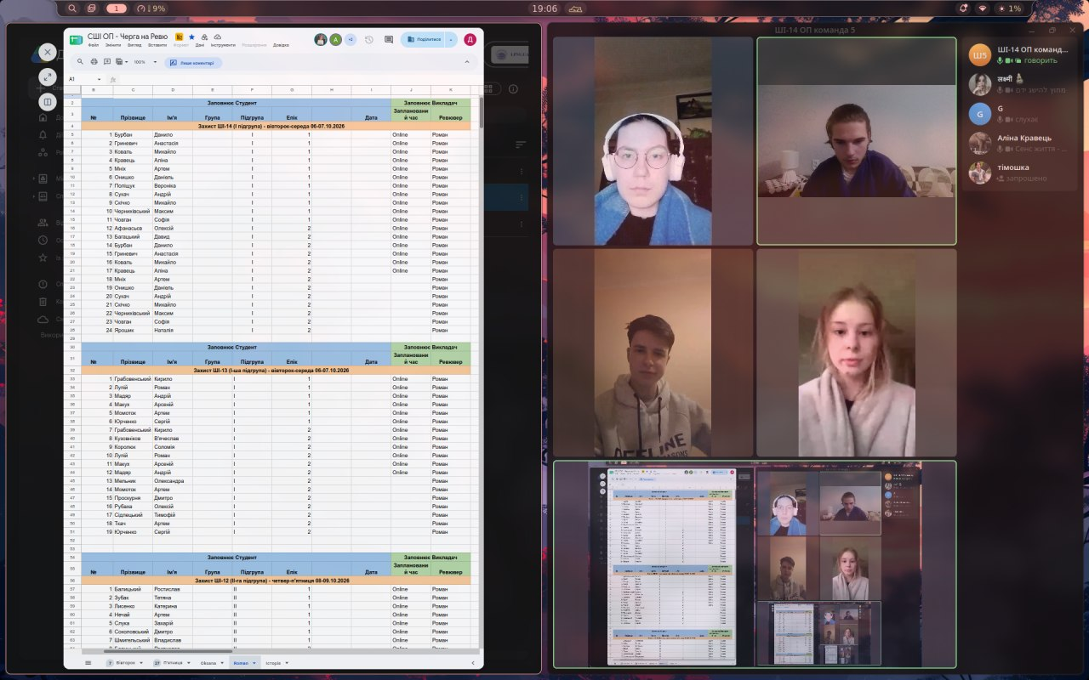
Рис. 11.2. Відеозустріч в Telegram
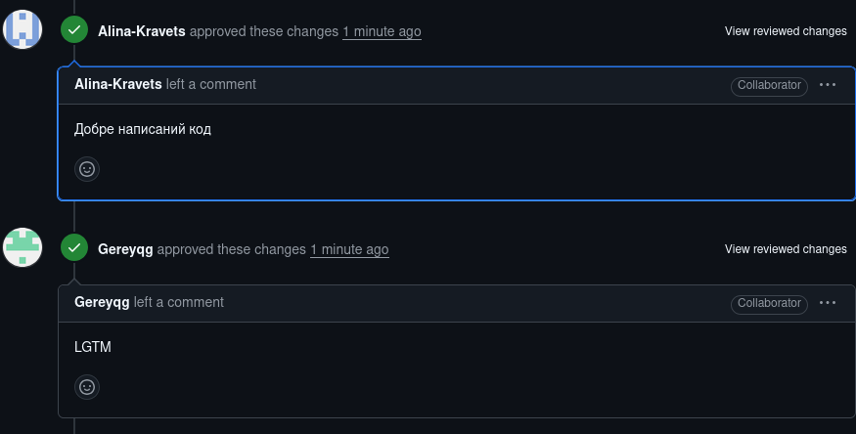
Рис. 12. Коментарі команди під моїм PR

Висновки:
Під час виконання завдань Епіку №2 було детально досліджено внутрішнє представлення даних у пам'яті комп'ютера, розміри та діапазони базових типів даних мови C++, а також принципи позиційних систем числення. На практиці було відпрацьовано виконання арифметичних операцій у двійковій системі числення (порозрядне додавання з переносом та ділення куточком).
У ході виконання Лабораторної роботи №1 експериментально досліджено роботу з дійсними типами даних одинарної (float) та подвійної (double) точності за стандартом IEEE 754. На прикладі розрахунку математичного виразу з величинами різних порядків (10^9 та 10^-5) наочно продемонстровано ефект катастрофічного скасування та втрати значущих розрядів у типі float (похибка в 1 ULP призвела до спотворення результату до величини ~2.13e+6), тоді як тип double зберіг необхідну розрядність мантиси (результат -1.00136). Також було практично вивчено особливості виконання унарних операцій, закріплено різницю між префіксним (++x) та постфіксним (x++) інкрементами та досліджено зміну станів змінних у пам'яті під час обчислення виразів.
Під час виконання практичної роботи реалізовано розгалужений алгоритм аналізу надійності пароля. Опановано побудову багаторівневих перевірок за допомогою конструкцій if / else if / else, застосування законів де Моргана для валідації вхідних даних без використання циклів, а також реалізацію логіки виведення рекомендацій через оператор switch-case з обов'язковим контролем виходу за допомогою break. Додатково було стилізовано вивід системних помилок через ANSI escape-коди.
У межах алгоритмічного треку на платформі Algotester розв'язано та протестовано комплекс задач (Lab 1v1, 0011 «Марічка і печиво», 0031 «Коля, Вася і Теніс»), у яких закріплено навички захисту від переповнення розрядності цілих чисел за допомогою 64-бітного типу long long (для обсягів даних до 10^14) та моделювання логіки спортивних партій.
Управління версіями коду здійснювалося за допомогою системи Git: налаштовано чисту робочу гілку epic_2_davyd_bahatskyi, проведено відсікання зайвої історії комітів, оформлено офіційний Pull Request до репозиторію кафедри та організовано командне відстеження завдань через Trello. Усі поставлені завдання та цілі Епіку №2 виконано в повному обсязі.

